译文出处： [码农网](http://www.codeceo.com/article/5-java-develop-debug-tools.html)   原文出处：[neodesigngeeks](http://www.neodesigngeeks.com/5-brilliant-debugging-tools/)

Java是一种非常强大的编程语言，自问世以来就广受欢迎。作为现今十分流行的移动平台——Android的核心语言，它大大促进了移动通信行业的发展。因此可以肯定，随着Android平台的不断扩张，Java开发人员的需求量也会不断增加。

这篇文章为大家介绍了多款有用的调试工具，以供参考。不过，在此之前，先来看看有哪些不同类型的调试器。

调试器的类型

* CLI调试器（命令行调试器）：GDB、JBD，等等。
* IDE调试器（集成开发环境调试器）：NetBeans、Eclipse，等等。
* 可构建的调试器：JSwat
* 堆转储：jmap、MAT
* 历史调试
* 动态跟踪
* 生产调试

好，下面就让我将这些卓越的调试工具一一道来。

1. JDB

Java Debugger（JDB）是一款高效的调试器，能够识别和修复Java程序中的bug。它也是一个用于Java类的简单的命令行调试器。此调试器包含的Java平台调试器体系结构（JPDA）可加强检查和调试本地或远程的JVM（Java虚拟机）。

JDB也是流行的Java IDE，包括NetBeans IDE和Eclipse IDE来支持Java调试，因此，非常有助于Java开发。

[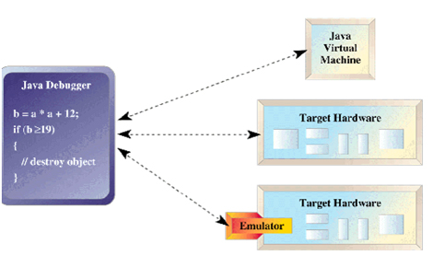](http://www.importnew.com/15834.html/fb371c48e9a9b2a1174ed729ae888513)

官方网站：http://docs.oracle.com/javase/7/docs/technotes/tools/windows/jdb.html

2. Bugloo

这款源代码级的调试器是专门设计用于支持Scheme编译器——Bigloo的。因此，使用Bigloo编译器的程序可以高效地使用Bugloo调试器进行调试。当然，不仅仅是Bigloo程序，还有Java程序或者两者的结合都可以使用此调试工具。它部署在提供了一套标准API的JVM调试架构上。此专家级软件还包含了与GDB相同的调试模型，并提供众多的功能来帮助我们应对当代编程语言中的功能问题。

[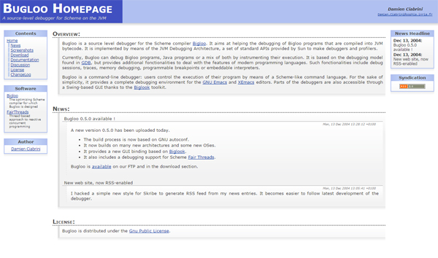](http://www.importnew.com/15834.html/32b6c523a97a8d73e00244d11df4c273)

官方网站：http://www-sop.inria.fr/teams/mimosa/fp/Bugloo/

3.Cricket Cage

又一个多功能的调试器，通过自动生成重复性bug和测试场景的JUnit测试用例来加强对Java程序的调试。因此，它可以通过扩展生成代码来提高我们的工作效率。这更进一步地允许安装代码生成器和执行开发相应测试用例的程序。此外，你还可以通过整合测试用例到build.xml文件中来重复每一个构建的测试。

[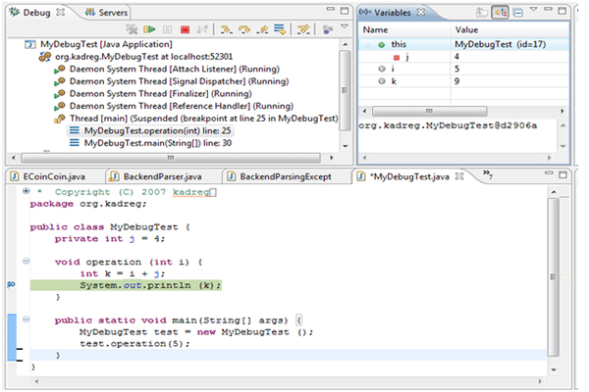](http://www.importnew.com/15834.html/580b335905f6c2ab95d0eb1a6b1faa81)

官方网站：http://cricketcage.sourceforge.net/

4. Artima SuiteRunner

这是一款发布在开源软件许可证下的免费开源工具包，非常适合用于测试Java程序。Artima SuiteRunner可当作独立的测试工具，用来开发支持Java API的单元测试和一致性测试。并且，它还可以和JUnit一起来执行现有的JUnit测试套件。 JUnit用户还可享受到由调试器提供的帮助以确保代码万无一失。它提供报告、配置文件和runpath给用户，同时坚持实现用户开发的JUnit测试用例。

[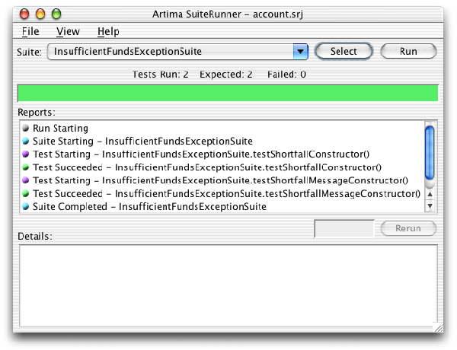](http://www.importnew.com/15834.html/09b4b76749fae3a6903b81a0ee4f2849)

官方网站：http://www.artima.com/suiterunner/

5. FindBugs

FindBugs是一款执行静态分析Java代码来搜寻bug的软件。该软件是免费的，并且发布在GNU较宽松公共许可证及其条款下。该调试器支持JDK和JRE 1.5.0或更高的版本。此外，此工具还可用于分析编译为Java版本1.0到1.7的程序。FindBugs软件正在不断的改善中，以确保与更高版本的平台兼容以及支持最新的版本。

[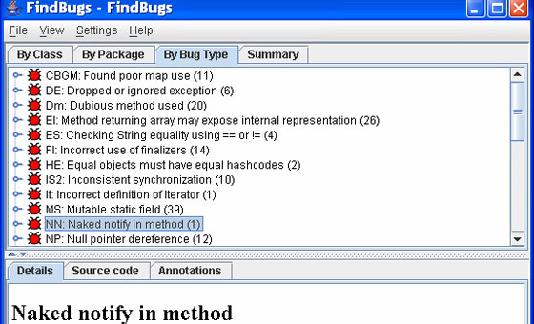](http://www.importnew.com/15834.html/4adb443cc3e1bcc521fa2960ae865ba0)

官方网站：http://findbugs.sourceforge.net/

最后的思考

Java调试是一个很复杂的领域。市场上可选择的调试器类型也不少。希望你能够根据自己的业务目标和编程范围选择最适合的调试工具。